Firma |  |  |  |  |  | Pokyny pro případ havárie |  |  |  |  |  |  |  |  |  |  | Vydání; verze:  10/2016; 4  WWW.ENVI GROUP.CZ

Přehled závadných látek
Látka / přípravek |  |  |  |  |  |  | Poznámka |  |  |  |  |  |  |  |  | Nebezpečnost
oleje (motorové, převodové, hydraulické oleje, mazací tuky) |  |  |  |  |  |  | sklad, provozní náplně strojů a zařízení, hadice, písty apod. |  |  |  |  |  |  |  |  | 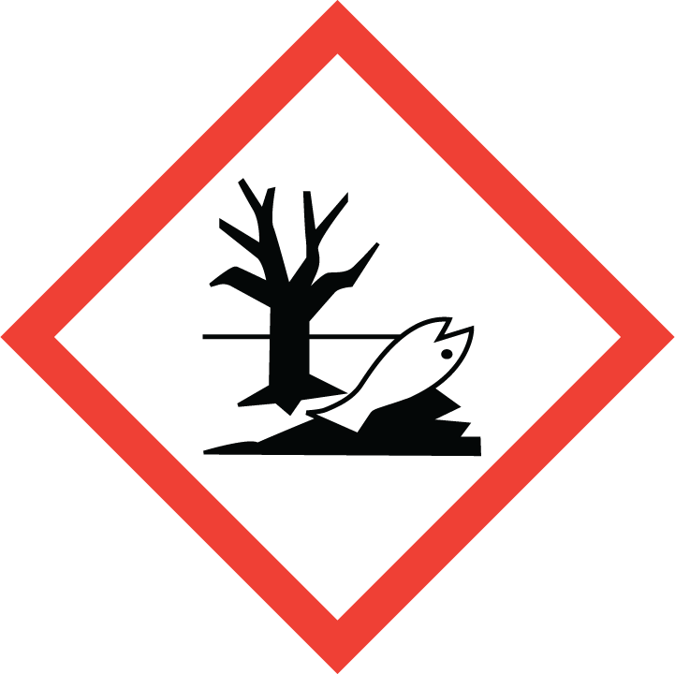
řezné a chladicí kapaliny |  |  |  |  |  |  | sklad, provozní náplně strojů a zařízení |  |  |  |  |  |  |  |  | 
ostatní chemické látky a směsi |  |  |  |  |  |  | sklad, provoz, úklid: pomocné přípravky (čisticí prostředky, barvy, rozpouštědla apod.) |  |  |  |  |  |  |  |  | 
nebezpečné odpady |  |  |  |  |  |  | kontejnerové sklady NO, shromaždiště NO na pracovištích

Ochranné pomůcky a pokyny pro zacházení v případě nehody
Pokyny: |  |  |  |  |  |  |  |  | Zákazy:
Ochrana dýchacích orgánů: V případě nedostatečného větrání používejte vhodný respirátor. |  |  |  |  |  |  |  |  | Ochrana rukou: Ochranné rukavice odolné ropným látkám.
Ochrana očí: V případě nebezpečí zasažení očí používejte ochranné brýle. |  |  |  |  |  |  |  |  |  |  |  |  | Ochrana kůže: Ochranný pracovní oděv.

Opatření v případě úniku či havárie
Kdo způsobí nebo zjistí havárii (tj. závažný únik látek s ohrožením vody, půdy nebo kanalizace),
je povinen ji neprodleně hlásit Hasičskému záchrannému sboru, tel. 150 nebo
prostřednictvím integrovaného záchranného systému – tel. 112.

- Zajistit bezpečnost osob. Použít vhodné ochranné pomůcky, znečištěný oděv urychleně vyměnit.
- Zabránit dalšímu úniku a rozšíření do okolí a úniku látek do půdy, kanalizací, podzemních a povrchových vod: záchytné vany, provizorní utěsnění trhlin, ohraničení uniklého přípravku pomocí sorpčního prostředku apod. V případě většího úniku produkt lokalizovat, a pokud je to možné, odčerpat nebo mechanicky odstranit. Zbytky látek nebo menší množství nechat vsáknout do vhodného sorbentu (vapex, hadry apod.). Kontaminovaný sorbent umístit do vhodných označených nádob k předání k dalšímu zneškodnění.
- Ohlásit havárii vedoucímu pracovníkovi.

Dostupné asanační prostředky: sypké a textilní sorbenty. Pro případ úniku většího množství jsou k dispozici další asanační prostředky (sorbety, vědra, lopaty, košťata, hadry, PE pytle, sudy apod.).

Opatření v případě požáru
Opatření pro hasební zásah:
Vhodné hasící prostředky: ruční hasicí přístroj, hasicí prášek, hasicí pěna, CO₂.
Nevhodné: plný proud vody. Nebezpečí: kouř, oxid uhelnatý, oxid uhličitý, oxidy dusíku, oxidy síry a fosforu.

Pokyny pro první pomoc
 |  |  | Všeobecné pokyny: Odstranit znečištěný oděv. Kontrola základních životních funkcí (krevní oběh, dýchání, vědomí). Při bezvědomí se spontánním dýcháním a krevním oběhem uložit postiženého do stabilizované polohy na boku. Při zástavě dýchání nebo krevního oběhu zahájit nepřímou masáž srdce a umělé dýchání. Ve sporných případech přivolat lékaře. Při bezvědomí okamžitě zajistit lékařskou pomoc.
Při požití: Vypláchnout ústa čistou vodou. Nikdy nevyvolávat zvracení, zajistit okamžitou lékařskou pomoc. |  |  |  |  |  |  |  |  |  | Při zasažení očí: Vymývat proudem čisté vody (min. 15 min.). Vyhledat odbornou lékařskou pomoc.
Při styku s kůží: Zasažená místa omýt vodou. Při potížích vyhledat lékaře. |  |  |  |  |  |  |  |  | Při nadýchání: V případě nadýchání aerosolu přemístit na čerstvý vzduch. Při potížích vyhledat lékaře.

Informace o zneškodňování odpadu

Látka/přípravek: Uniklý přípravek odstranit pomocí savého materiálu: N 15 02 02 Absorpční činidla
Prázdné čisté obaly: O 15 01 02 Plastové obaly, O 15 01 04 Kovové obaly, 15 01 07 Skleněné obaly
Znečištěné obaly: N 15 01 10 Obaly obsahující zbytky nebezpečných látek

Telefonní seznam
Vedení společnosti: |  |  |  |  | Vedoucí provozu:  Vedoucí údržby:  Požární technik: |  |  |  |  |  | Hasiči:  Policie: |  |  | 150  158 | První pomoc: |  |  | 155
 |  |  |  |  |  |  |  |  |  |  | Integrovaný záchranný systém: |  |  |  |  |  |  | 112

